ПРОЕКТ
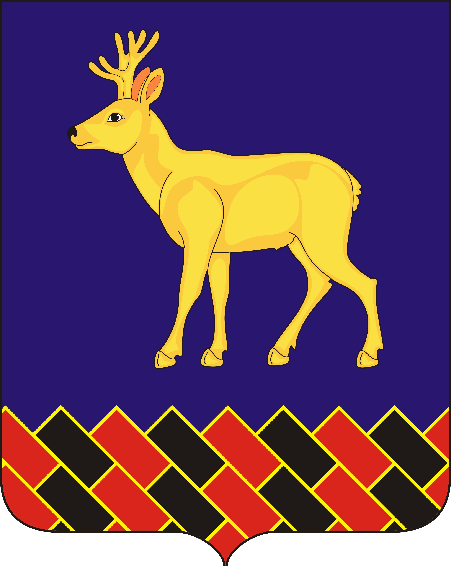

РОССИЙСКАЯ ФЕДЕРАЦИЯ
КУРГАНСКАЯ ОБЛАСТЬ МИШКИНСКИЙ РАЙОН

МИШКИНСКАЯ РАЙОННАЯ ДУМА

Р Е Ш Е Н И Е

от ___ _____________2016 года № _____

«Об отчете по исполнению районного бюджета за 2015 год»

Рассмотрев отчет по исполнению районного бюджета за 2015 год, в соответствии со статьей 22 Устава Мишкинского района, Мишкинская районная Дума

РЕШИЛА:

1. Утвердить отчет об исполнении районного бюджета за 2015 год по доходам 347 024,3 тыс. руб. и расходам в сумме 347 088,9 тыс. руб. с дефицитом в сумме 64,6 тыс. руб. (в объемах показателей, приведенных в приложениях 1 – 5 к настоящему решению).

2. Обнародовать данное решение на информационном стенде Администрации Мишкинского района.

3. Настоящее решение вступает в силу с момента обнародования на информационном стенде Администрации Мишкинского района.

4. Контроль за выполнением настоящего решения возложить на депутата, председателя комиссии по бюджету, финансовой и налоговой политики Мишкинской районной Думы Симцову Г.М.

Председатель Мишкинской районной Думы В.В. Сажин

Глава Мишкинского района П.А. Коротовских

